**计算机程序设计基础（C++)**

**实验报告**

专业班级： 软件工程5班

学 号： 8209230514

姓 名： 侯竣译

**实验报告成绩：**

|  |  |  |  |  |  |  |
| --- | --- | --- | --- | --- | --- | --- |
| **实验** | **实验一** | **实验二** | **实验三** | **实验四** | **实验五** | **总评** |
| **成绩** |  |  |  |  |  |  |

**批阅教师：**

**实验一、实验环境与简单程序设计**

**一、实验目的**

1、掌握集成开发环境，掌握C++程序的基本要素以及完整的C++程序开发过程。

2、掌握基本数据类型、运算符和表达式的使用。理解隐式转换和强制转换，理解数据超过该数据类型

表示范围时的溢出。掌握不同数据之间的混合算术运算中数据类型的转换。

3、变量的定义与常量的使用。

4、输入、输出的实现。

5、编译信息的理解与错误的修改。

6、简单程序的设计。

**二、实验内容**

熟悉C++编程环境，可以使用VS；对已经能熟练掌握C++开发环境的同学，可

以跳过本部分内容）

**1.编辑输入下列程序，找出下面代码的错误并改正：**

#include<iostream>

using namespace std;

int main()

{

Int i = k + 1;

cout << i++ << endl;

int i = 1;

cout << i++ << endl;

cout << "Welcome to C++"<<endl;

return 0;

}

**2.求圆锥的体积：要求键盘输入圆锥底的半径、锥高，使用标识符常量定义圆周率。**

(1)创建一个控制台项目

(2)在文件中输入程序内容，存盘

(3)编译、连接、运行；观察结果

**3**.**通过下面程序验证你所使用系统上运行的C++编译器中每个基本数据类型的长度。**

#include<iostream>

using namespace std;

int main()

{

cout << "char length:" << sizeof(char) << endl;

cout << "int length:" << sizeof(int) << endl;

}

**4.观察下面程序的执行结果。**

#include <iostream>

#include <iomanip>

using namespace std;

int main()

unsigned int testUnint=65534;//oxfffe

cout << "output in unsigned int 1 type:"" << testUnint<< end;//<<oct;

cout << "output in char type:!" << static_ cast<char>(testUnint)<< endl;

cout << "output in short type:" << static_ cast<short>(testUnint)<< endl;//为什么结果为-2?:

cout << "output in int type:" << static_ cast<int>. (testUnint)<< endl;

cout << "output in double type:"<< static cast<double>(testUnint)<< endl;

cout << "output in double type:" <<setprecision(4)<< static_ cast<double>(testUnint)<< endl;

cout << "output in Hex unsigned int type:" <<hex<< testUnint<< endl; //16进制输出

system("pause");

return 0;

**自己编程测试一下将testUnint按8进制输出<<oct;je_将一个实数转换成int,观察结果。**

**5.编程，输入华氏温度，将其转换为摄氏温度后输出（保留两位小数）。**

**三、算法分析，程序结果**

1.

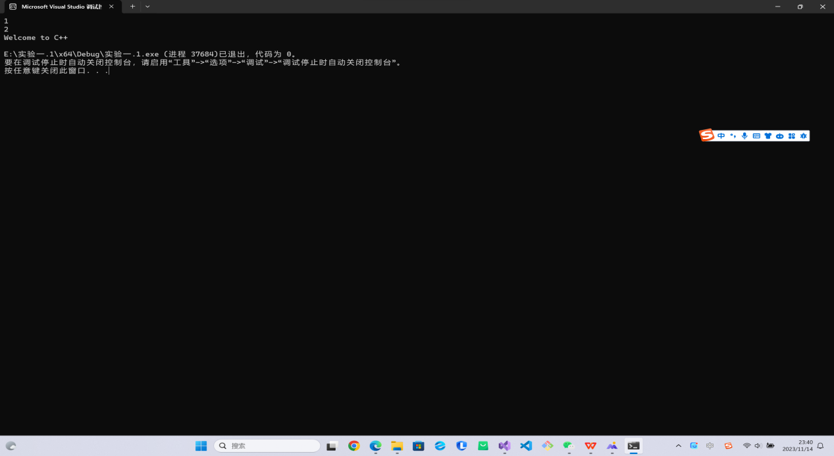

2.

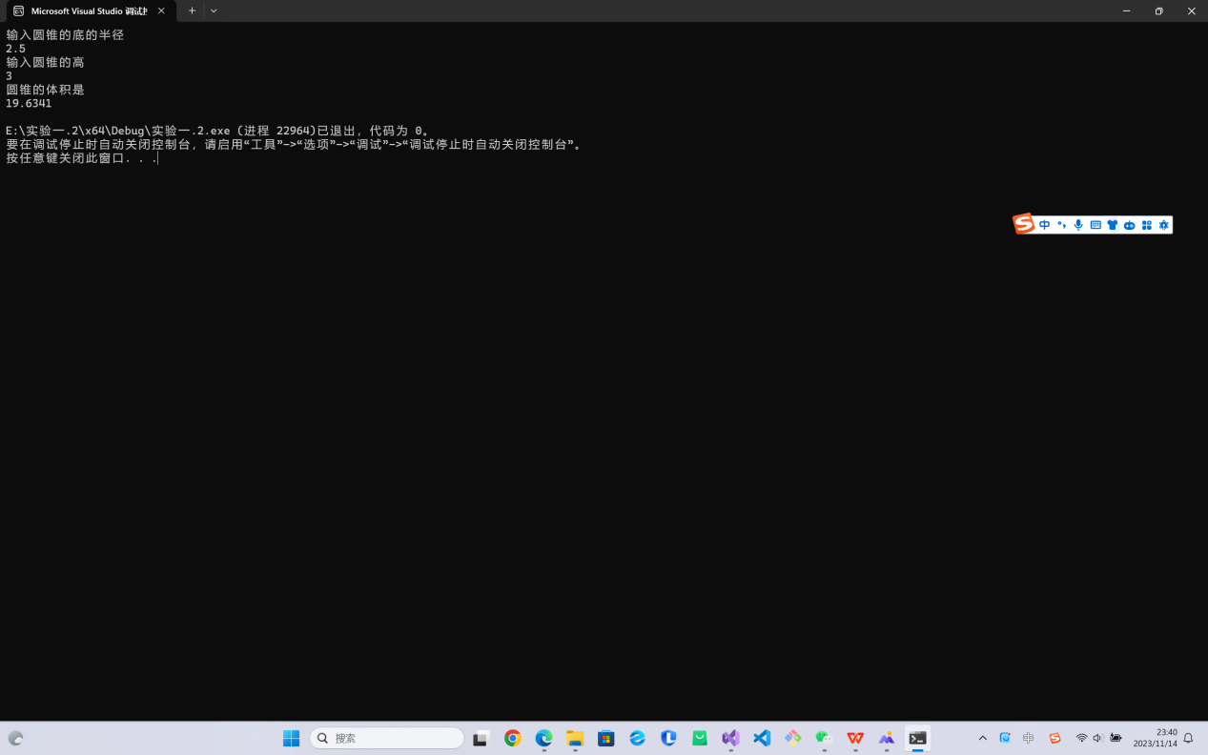

3.

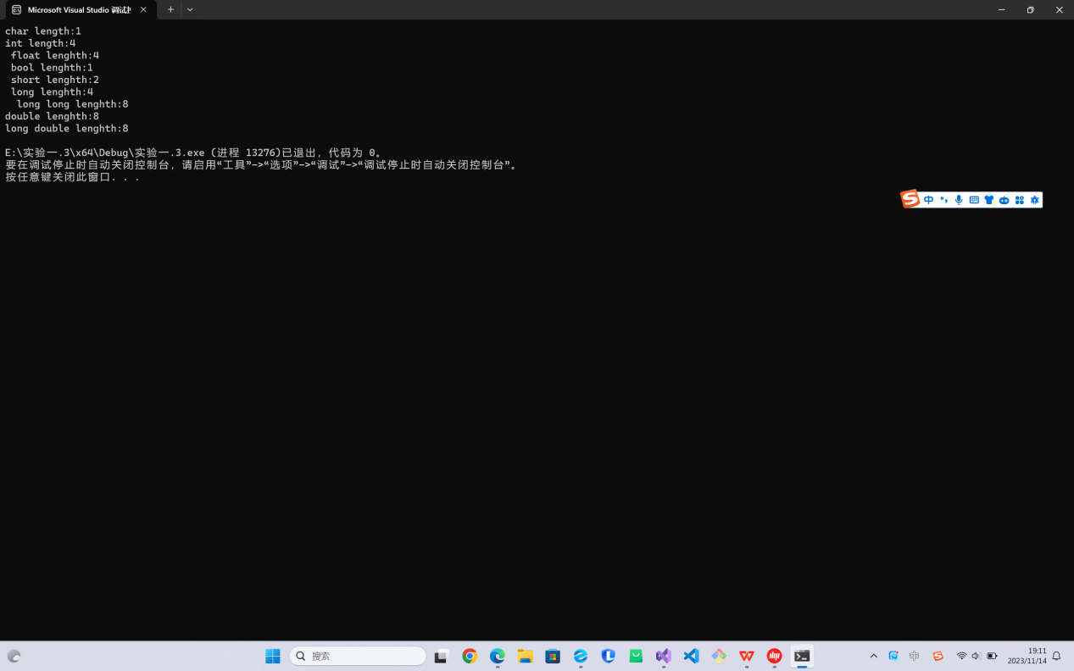

4.

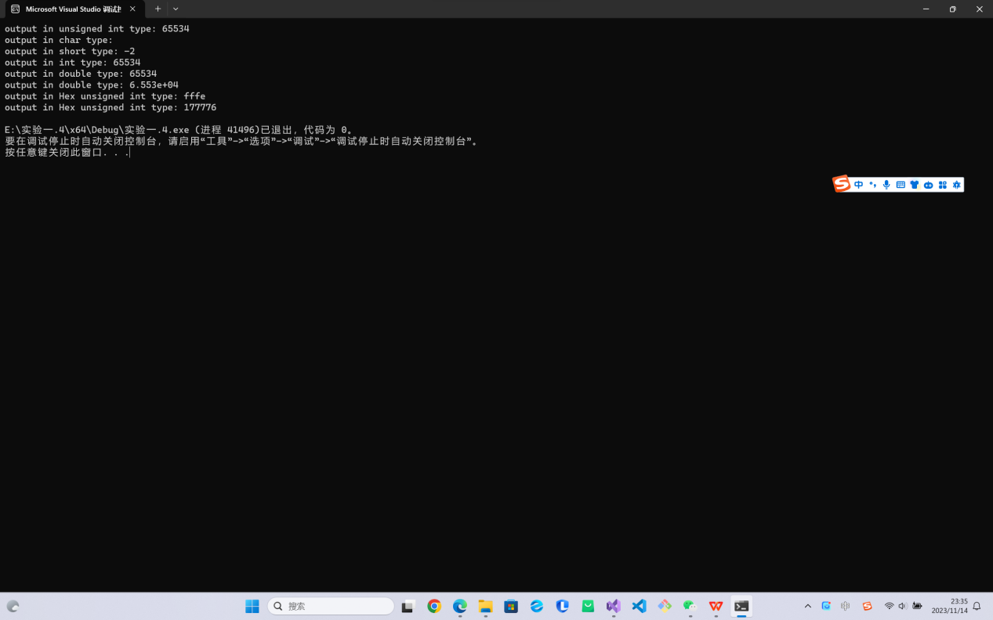

5.

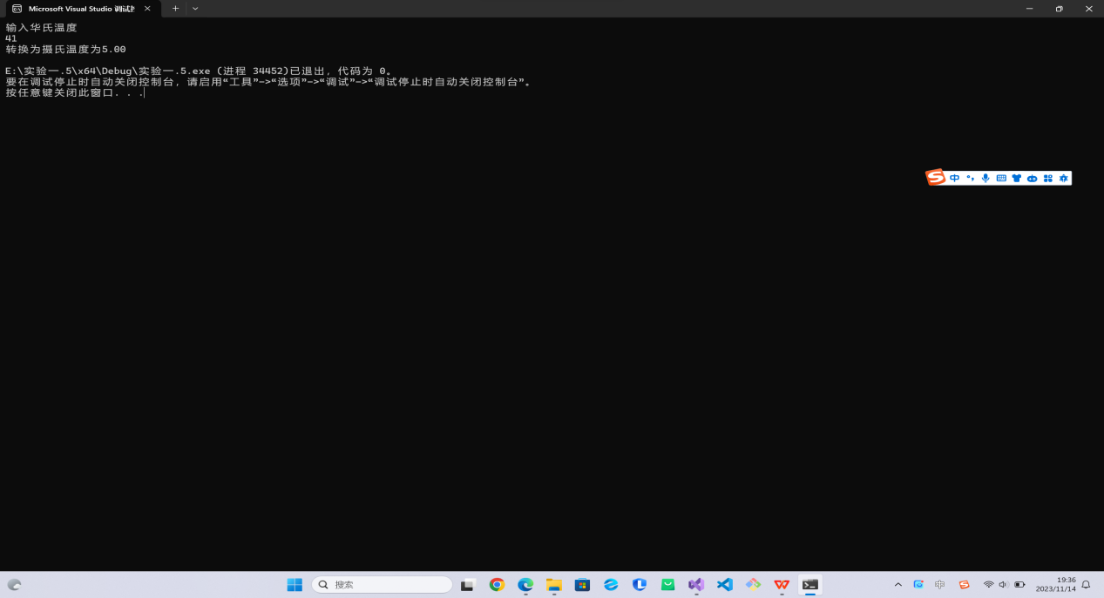

1. **遇到的问题与解决方法**

**\*第五个实验中，保留两位小数在我已有的学习知识中我并不知道，最后经过同学帮助使用<<fixed<<setprecision(2)<<的结构成功保留两位小数。**

**1.通过第一个实验我了解了C++新手会犯的一些基本错误，如未初始化的变量和大小写的错误**

**2.第二个实验通过定义常量pi和编写计算圆锥的基本程序来完成圆锥体积的运算，同时对于习惯使用int定义整形变量的我在同学提醒下认识到小数区间的存在，重新用浮点型定义变量。**

**3.第三个实验用语法sizeof（）来表示每个数据类型的字节长度，使书本上对不同数据类型的解释更加深入，充分理解了不同数据类型在占用内存空间上的不同。**

**4.第四个实验的第一个难点是把错误的代码进行修改，而后用oct进行八进制输出，可以观察到不同进制下输出结果的不同。**

**5.第五个实验将华氏温度转化为摄氏温度的函数并不难写，但是保留两位小数用到了fixed<<setprecision<<这一新语法。**

**小结：通过实验一我能够初步了解了C++最基本的程序编写，如定义变量，编写基本运算的函数，能够初步了解一些C++基本语法，解决一些简单的编程问题，同时也了解了不同数据类型之间的不同，例如占用字节长度的不同和定义变量类型不同。**

**实验二、数据结构**

**一、实验目的**

1、学习与掌握逻辑运算与逻辑表达式。

2、熟练掌握if、switch、while、do-while，for语句的语法结构与执行过程。

3、掌握选择、循环程序的设计方法

**二、实验内容**

1、输入一个字符，如果为小写，转换为大写输出，否则，输出其后继字符的ASCII码值。

2、输入x计算表达式的值：

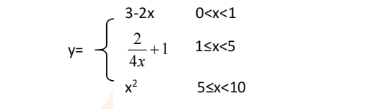

分别输入 0.2, 1, 5 , 0,观察输出结果。

1. 输入三角形的三条边，求周长，并判断该三角形是否为等腰三角形（提示：要三边是否可以构成三角形）。

4、 完成计算器程序，实现（+ - * / %）运算。考虑除数为 0 与运算符非法的情况。

5、输入一行字符，分别统计出其中英文字母、空格、数字字符和其它字符的个数。

提示：从键盘上读入一个字符给变量 c，判断 c 是属于哪种字符并计数，循环读入下个字符，直到回车换行字符'\n'为止。

cin，scanf（）都不能读入空格以及‘\n’字符，查找资料解决输入这两个字符的方法。

（这个题训练大家自主学习能力以及如何获取新知识、探索解决未知问题的能力。）

6、编写一个程序：从键盘上输入两个正整数，求 a 和 b 的最大公约数与最小公倍数。

7、使用循环结构输出下列图形：

*

**

***

****

*****

8、从键盘输入 a，用迭代法求 a 的平方根 x= *a* 。求平方根的迭代公式为：

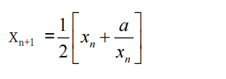

要求精确到|xn+1 - xn|<10 -5。

提示：迭代法是把 xn代入迭代公式右边，计算出 xn+1来，然后把 xn+1 作为新的 xn ，计算出新的 xn+1，如此重复，直到|xn+1 - xn|<10 -5 时，xn+1 为所求的平方根。可以把 a 作为 xn 的初始值。

思考：（1）如果输入 a 为负，在运行时会出现什么情况? 修改程序使之能处理任何的 a 值。

(2）能否|xn+1 -xn|<10 -10或更小? 为什么? 请试一下。

9、苹果每个 0.8 元，第一天买 2 个，第二天开始，每天买前天的 2 倍，直到购买的苹果数不超过100的最大值，求每天平均花多少钱。

**三、算法分析，程序结果**

**1.**

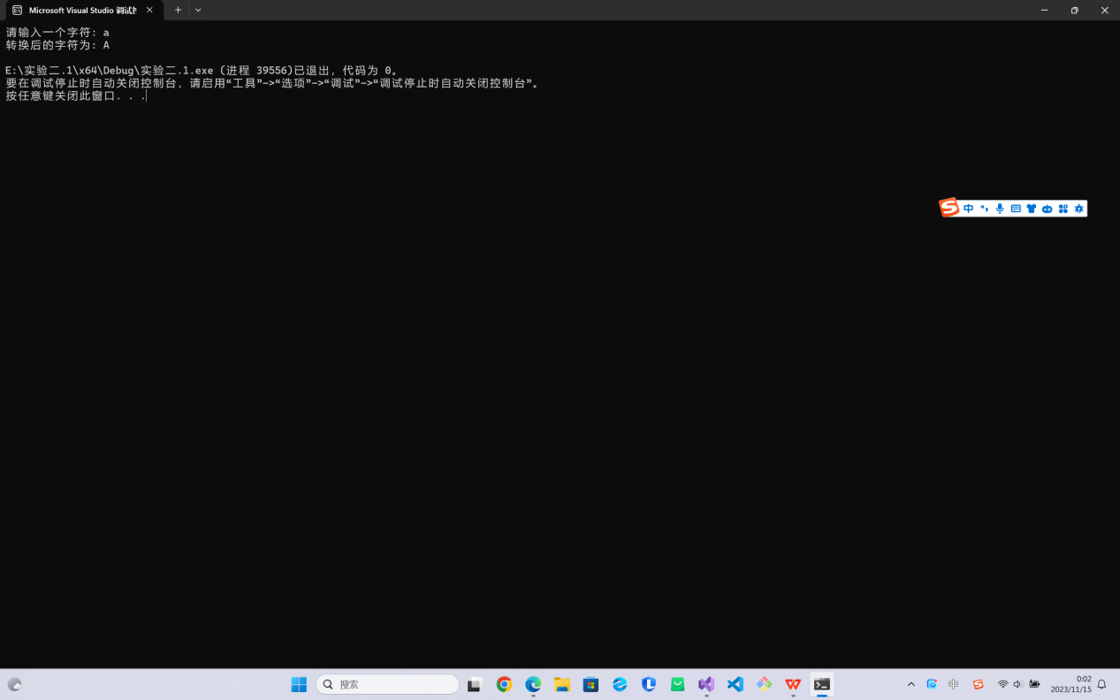

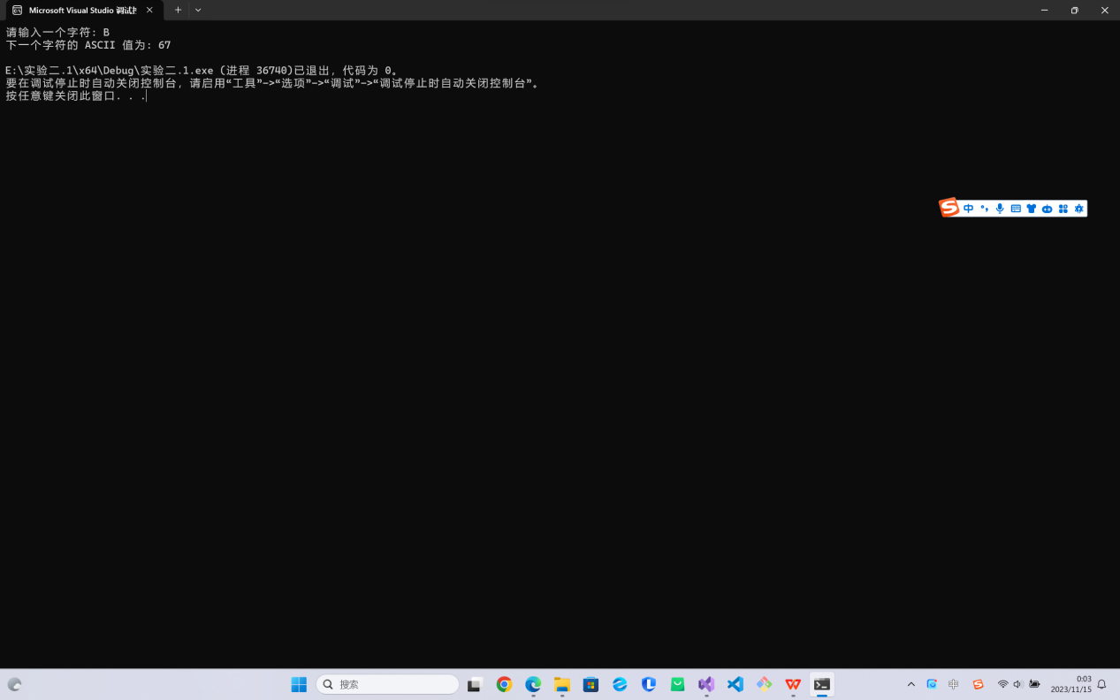

**2.**

**在if条件中用&&写定义域————>在不同定义域写出对应函数即可**

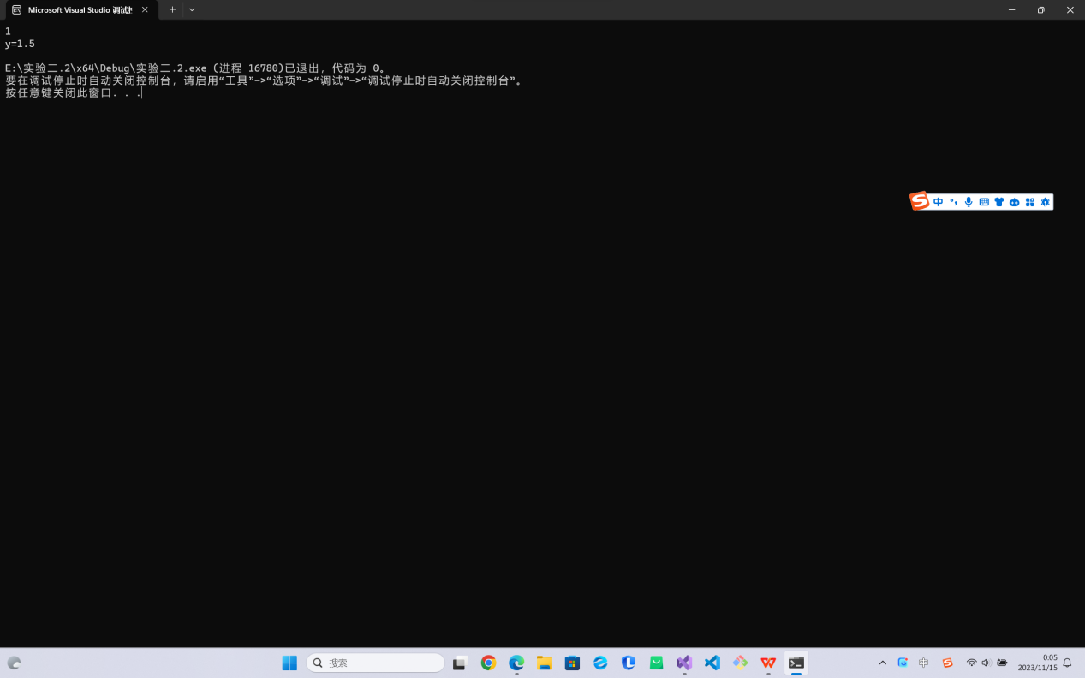

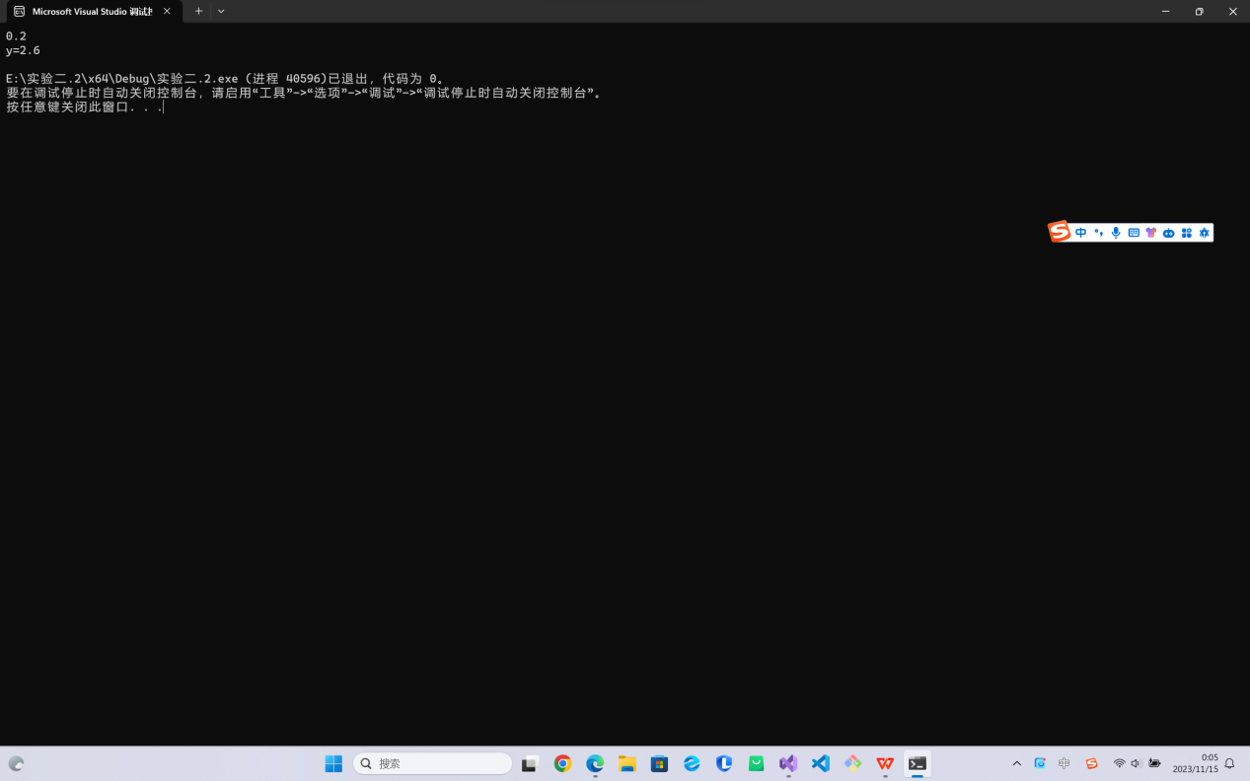

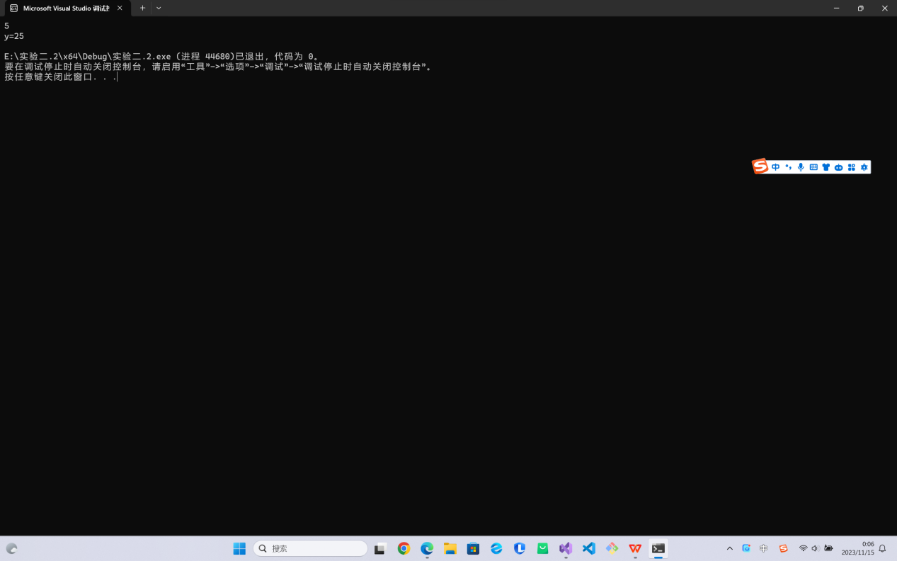

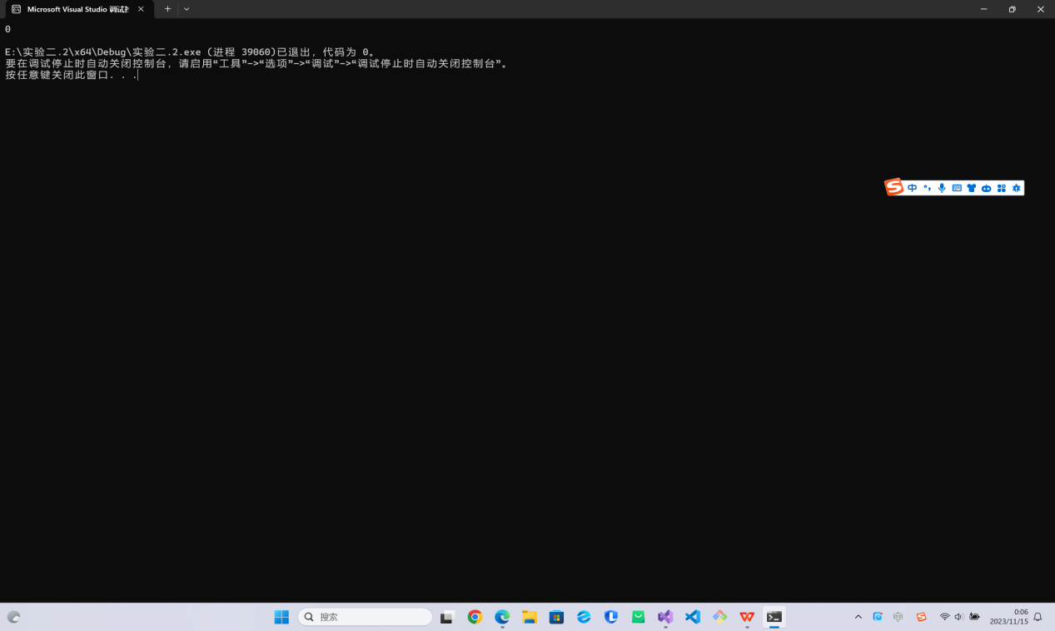

**3.**

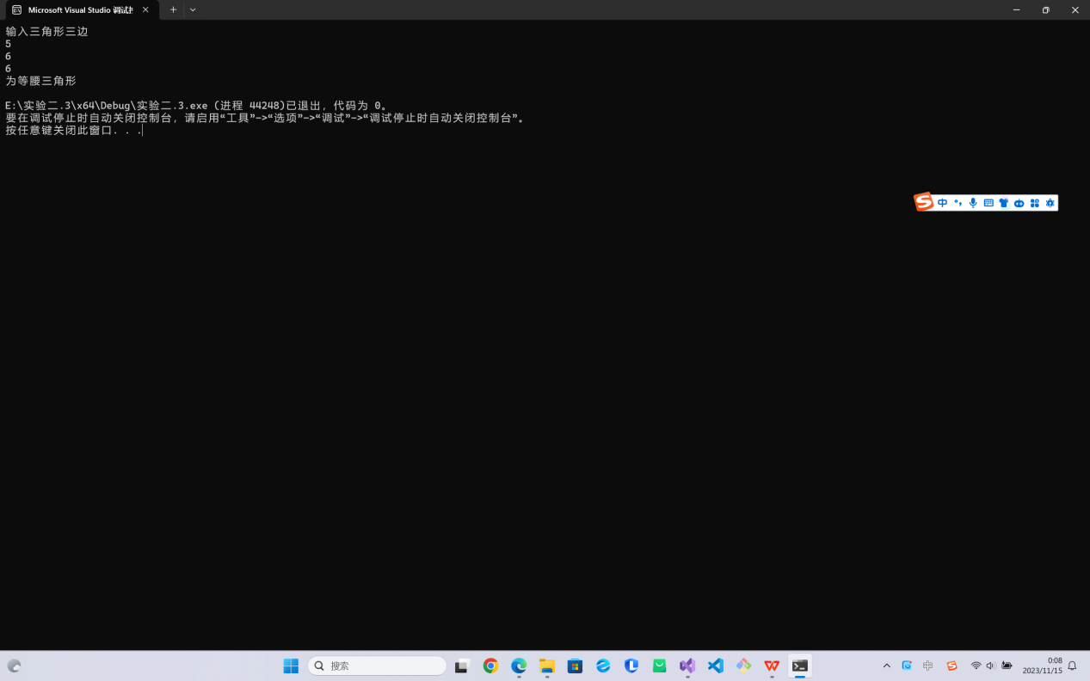

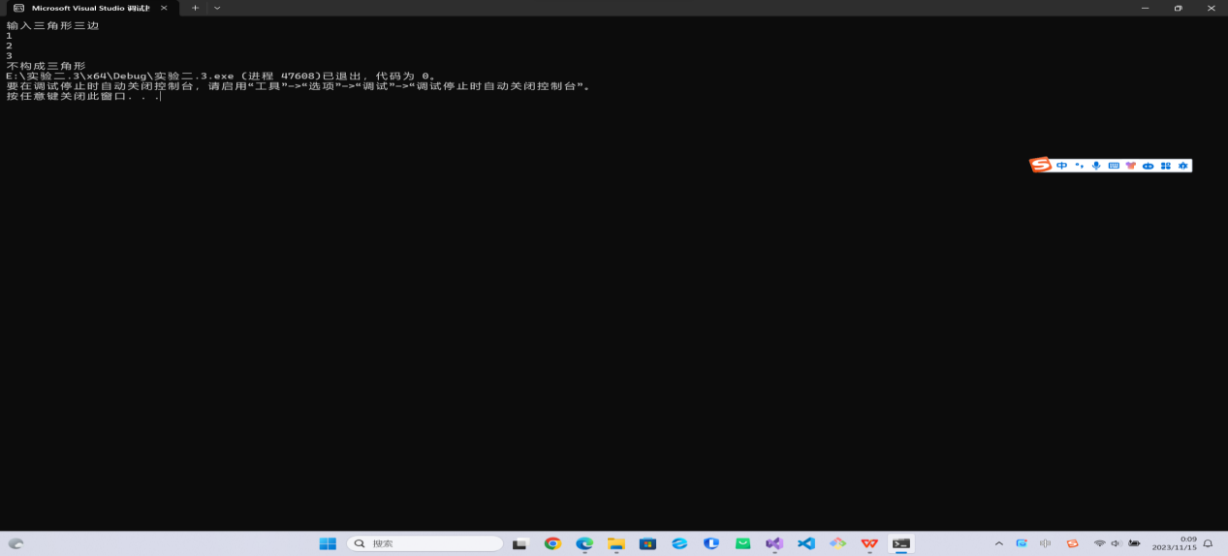

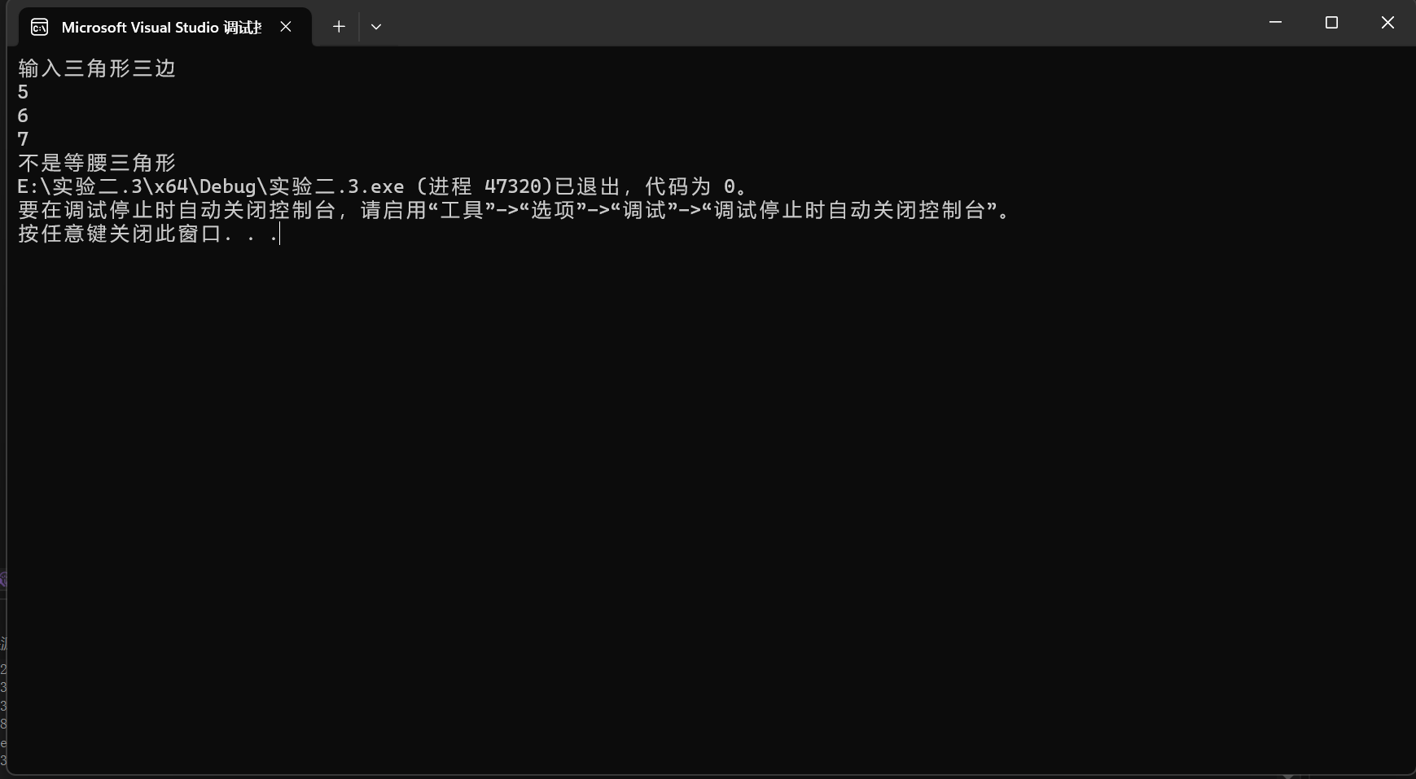

**4.**

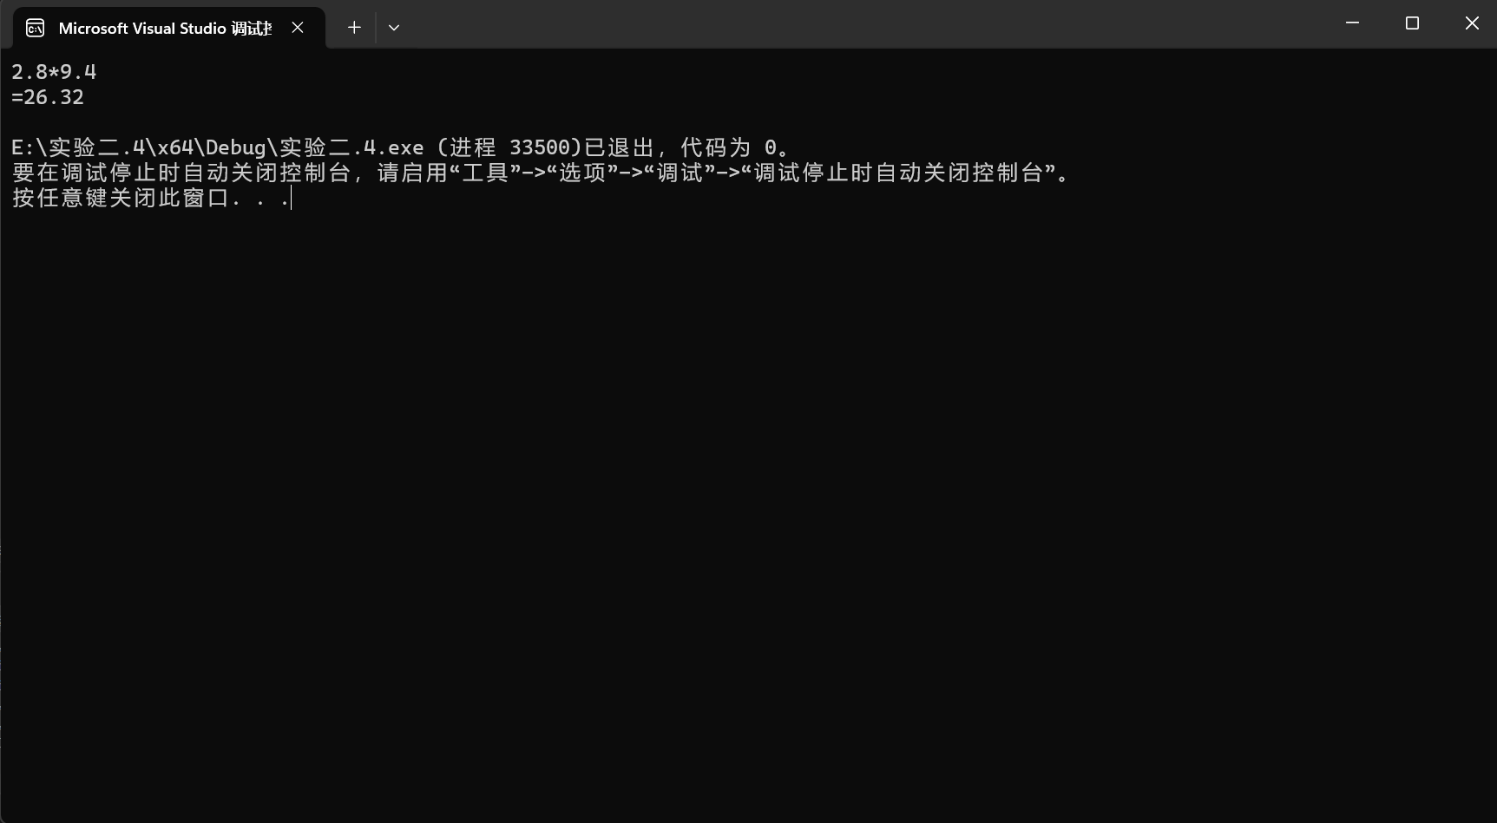

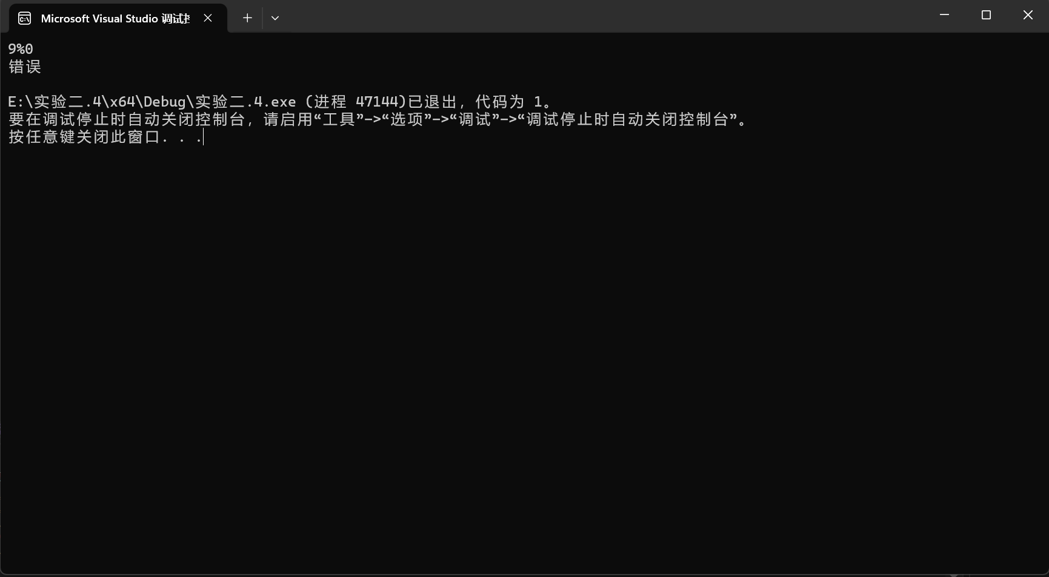

**5.**

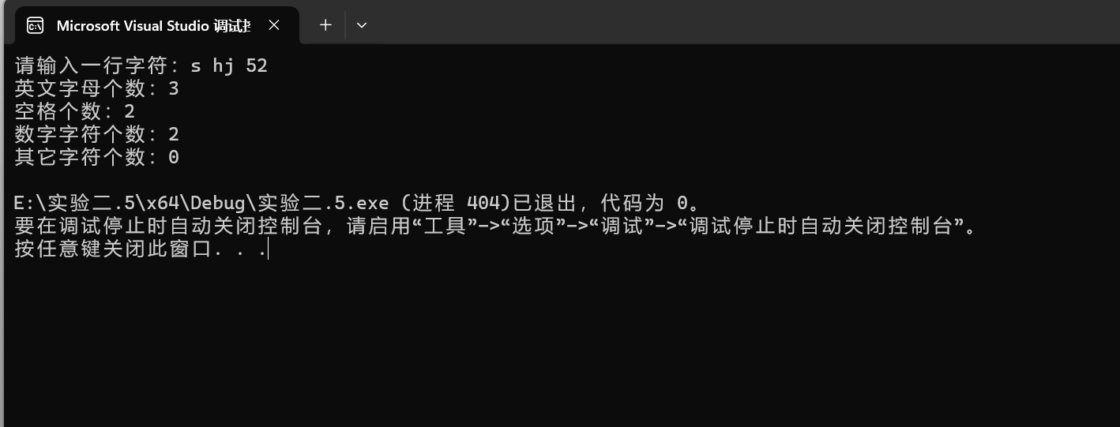

**6.**

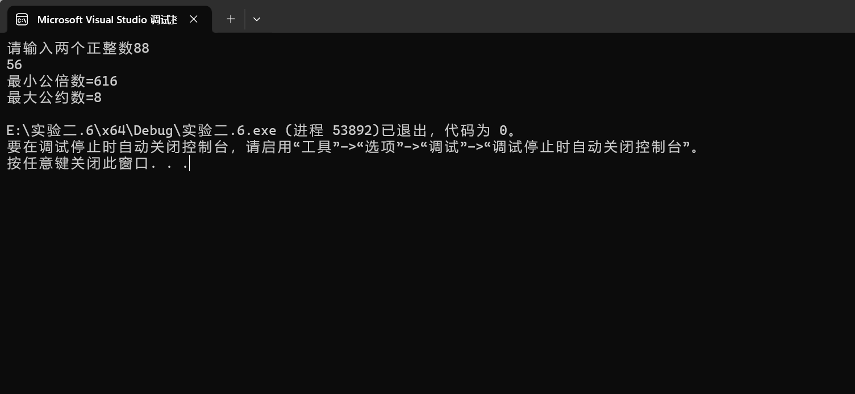

**7.**

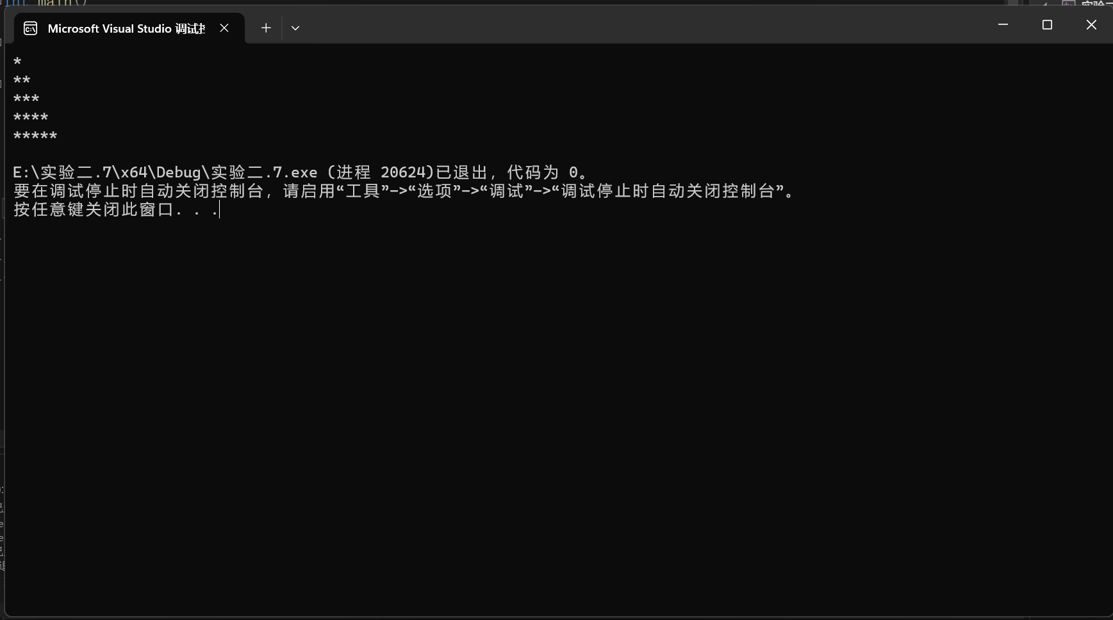

**8.**

**给出第一个xn=的函数表达式————>将后续xn带入for循环，并把循环条件设为绝对值小于10e-5**

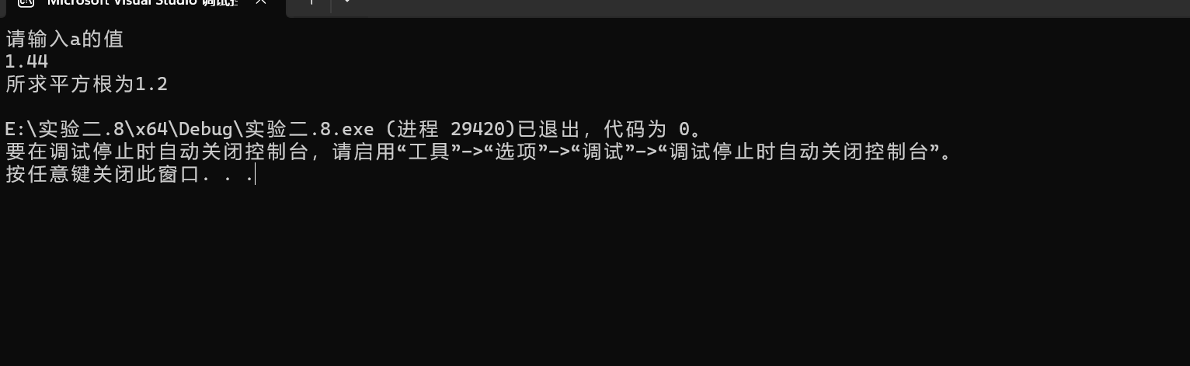

**9.**

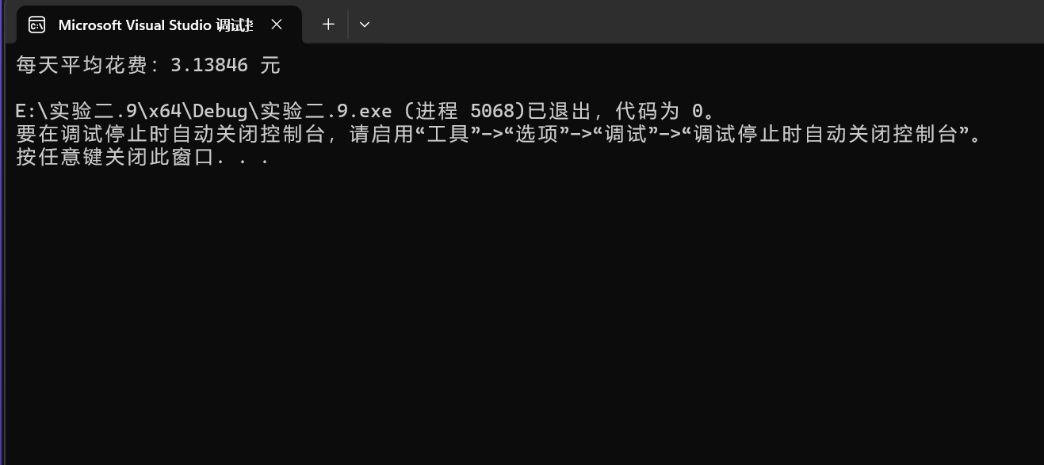

**四、遇到的问题与解决方法**

**\*实验一中小写转换为大写在询问学长过后，可以通过用单引号引用字符，用字母之间ASC码的加减法进行大小写的转化。**

**\*实验四中首先我想到的是if判断语句来完成计算器功能的使用，后来发现太繁琐了，便采用了switch cased的语法，将Switch后面的常量定义为加减乘除字符，即可简便地完成计算器程序。**

**\*实验六的最小公倍数我最先就想起了取余=0的计算方式，但刚开始我用的为取余不等于0也就是！==0作为循环条件，但是因为数字本身就是自己的因子，所以导致一直进不去循环，结果一直报错，最后我用取余==0作为循环条件，顺利得到结果。**

**\*实验九中涉及到的变量非常多，例如价格，苹果数量，天数，平均价格等等，刚开始我用习惯的abcd等字母作为变量，发现写到后面根本分不清变量代表什么含义，后来我用money、day等英文单词来一一对应变量，这样在后面的书写中变量的含义就十分清晰了。**

**\*实验五中我搜寻资料查得可以用getline（cin.变量）的语法进行空格输入，但getline在我的程序一直进行报错，后来在帮助下才知道需要引用<string>头文件后猜才能使用getline语法，在判断空格、数字、字母中，又用到了语法isspace/isdigit/isalpha三个语法。**

1. **体会**
2. **在本次实验中，多次使用到了逻辑运算与逻辑表达式，对一些逻辑语法有了更深刻的认识，在不断的试错和改正过程中，也对逻辑语句如if、dowhile、for的运用更加的熟练。**
3. **本次实验多次涉及到数学知识，例如实验六的最小公倍数问题和实验九的平均价钱问题，虽然难度不大，但令我深刻意识到数学和运算逻辑在C++学习中的重要性。**
4. **逻辑的梳理是C++学习的重中之重，通过不断的嵌套、迭代和一遍又一遍运行报错之中我也总结出了一些语法应用的规律，在看到文字表述时就会想出可以用什么语法来进行编写，if的好想，for的简洁也都各有千秋，在不同情境下运用不同的语法也是我接下来学习的重点。**

**小结：该实验相比较第一次实验，由于逻辑语法的加入，难度有很大提升，花费了我很多的时间来思考、修改，但在一遍一遍动手实践的过程中，我也意识到了很多书本上学不到的问题，同时，我充分意识到了流程图的重要性，以往我都是靠脑子凭空想象整个程序，但在面对一些复杂的题目以及以后可能编写的大型程序中就显得很乏力，例如实验九繁琐的计算过程和变量，光凭脑子想是不行的，流程图会很好的给编程思路构建一个框架。**